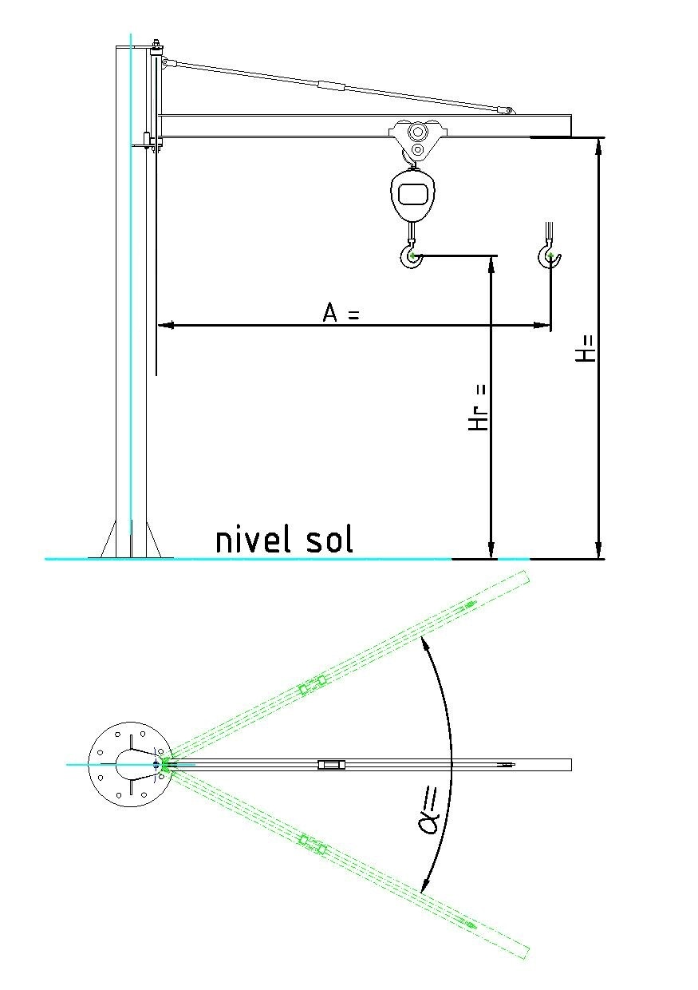
Caracteristici generale macara pivotanta
- Sarcina nominala:……………………………………………………………………………….…… Q[kg] =
- Inaltimea de ridicare:……………..……………………………………………………………. Hr[mm] =
- Cota pana sub bratul macaralei……………………………………………………………….H [mm]=
- Unghiul de rotatie:………………..……………..………………………………………….……. α[mm] =
- Cursa carucior cu electropalan (lungimea bratului):..……………………….……. A[mm] =
- Viteza de ridicare:…………………………………………………………………………… Vr[m/min] =
- Viteza translatie carucior:………………………………………………………………. Vt[m/min] =
- Grupa de functionare: palan / macara [ISO/FEM]:……………………………
- Clasa de ridicare [ISO/FEM]:……………………………………………………………
- Ridicare sarcina : manual / electric
- Mediul de lucru: interior / exterior
- Rotire: manual / electric

